Sistema de gerenciamento de sorveteria Iglu

Documento de Visão

Danilo Lopes da Costa
Gabriella Xavier de Souza Pereira
João Camilo Rodrigues e Silva

Índice

1. Índice 2
2. Objetivo 3
3. Necessidade do Negócio 3
4. Descrição do Escopo 3
5. Equipe 3
6. Especificações Técnicas 3
7. Riscos 3
8. Cronograma de Marcos Resumido 4
9. Orçamento Resumido 4

Objetivo

Criação de uma plataforma web responsiva (Iglu) para administrar o estoque de produtos, fornecedores, funcionários e vendas de uma sorveteria.

Necessidade do Negócio

A empresa em questão (Iglu), um negócio de família, vinha administrando seus serviços de maneira tradicional e “antiquada”, realizada em papéis. O atual dono, sentindo que a gerência dos negócios estava atrasada, optou pela inovação, com ferramentas tecnológicas presentes no mercado que poderiam impulsionar, melhorar e agilizar o registro de estoque de produtos, fornecedores, funcionários e vendas.

Descrição do Escopo

O sistema Iglu contará com seções de estoque de produtos, fornecedores, funcionários e vendas.
Para acessar o sistema, será necessário ser registrado nele. As contas a estarem presente no sistema serão a do administrador – que exerce controle sobre todos os módulos contidos – e a do funcionário – que exerce controle somente sobre as vendas e o estoque de produtos.
O sistema em si não será voltado para clientes que desejam comprar os produtos da sorveteria, mas, sim, para ajudar no gerenciamento de processos internos da empresa. Clientes não poderão acessar o software e solicitar pedidos, assim como a sorveteria não poderá acompanhar as solicitações remotas do cliente.

Equipe

Integrante | Papel | Responsabilidade
Danilo Lopes | Designer, programador e QA | Design, programação e testes do sistema.
Gabriella Xavier | Analista de sistemas, QA e programadora | Documentação, testes e programação do sistema.
João Camilo | DBA e programador | Programação do sistema e do banco de dados.

Especificações Técnicas

O sistema a ser desenvolvido será hospedado na web. Serão utilizados, para compô-lo:
- As linguagens HTLM5, CSS3, PHP;
- Framework Bootstrap;
- Banco de dados MySQL.

Riscos

Possíveis riscos negativos | Probabilidade | Impacto | Prevenções
Prazo curto para desenvolver o projeto | Alta | Alto | Desenvolver a programação em paralelo à documentação
Ambiente fornecido não propício para a execução do sistema | Média | Médio | Preparar o ambiente de antemão para a execução do sistema

Diagrama de Gantt
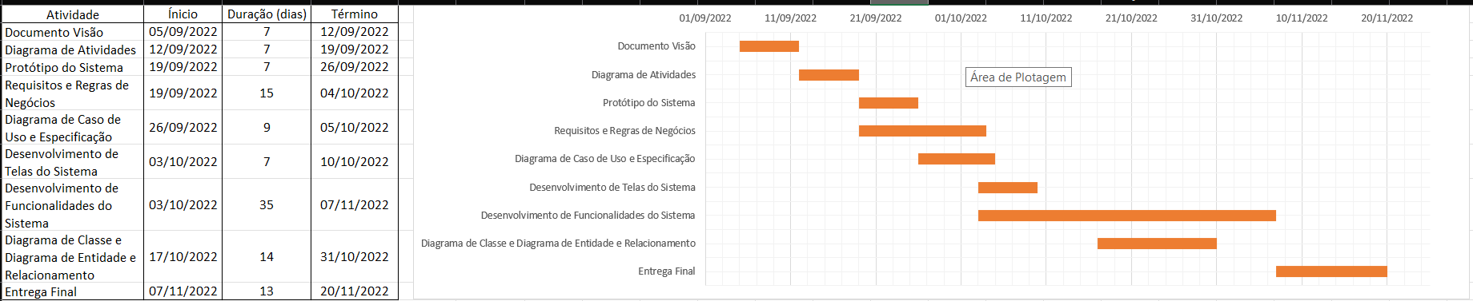

Orçamento Resumido

Apresentar um orcamento reduzido considerando:
- Custos fixos
  - Hardware: R$ 5.000,00
  - Licensas de software: R$ 2.000,00
  - Treinamentos: R$ 200,00
- Custos variaveis (dependem do esforco de desenvolvimento e aumentam conforme o tempo do projeto)
  - Salário da equipe de desenvolvimento: R$ 3.000,00 (p/ cada)
  - Pessoal de apoio: R$ 5.000,00
  - Custo de instalações: R$ 400,00
  - Consumo de energia e materiais: R$ 400,00
  - Operacao da rede de computadores: R$ 300,00
- Orçamento para riscos (margem de contingência): R$ 8.000,00
- Margem de lucro: R$ R$ 9.000,00

